“EH Bildu Nafarroa” talde parlamentarioari atxikitako foru parlamentari Mikel Zabaleta Aramendía jaunak idatziz erantzuteko galdera egin du (PES-11-23/00210). Hona hemen Etxebizitzako, Gazteriako eta Migrazio Politiketako kontseilariak horren harira ematen dion informazioa:

Aldez aurreko bilera bat bakarrik egin zen, 2023ko urriaren 31n, erabilgarri zeuden higiezinen inbentarioari buruzko eta aurreko taldearekin jorratutako gaiei buruzko informazioa biltzeko. Oraingoz ez da ez jarrerarik ez neurririk hartu. Eta, antza, aurretik ez da ekintzarik edo konpromisorik egon”.

Hori guztia jakinarazten dizut, Nafarroako Parlamentuko Erregelamenduaren **215. artikulua** betez.

Iruñean, 2023ko abenduaren 22an.

Etxebizitzako, Gazteriako eta Migrazio Politiketako kontseilaria

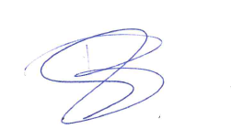

Begoña Alfaro García